上海农商银行
银企直联系统操作手册

目录
一、 银企直联业务简介 3
二、 安装与登录 3
（一） 安装 3
1、 安装软硬件要求 3
2、 安装 3
3、 启动服务 7
4、 停止服务 9
5、 更新 10
6、 卸载 10
7、 使用指南 11
（二） 设置 12
1、 银企直联操作员权限设置 12
2、 银企直联账号转账权限设置 15
（三） 登陆 15
1、 启动客户端软件 15
三、 关于银企直联交易限额 17
四、 常见问题 18

银企直联业务简介
上海农商银行网银银企直联系统，提供了企业通过财务系统访问农商行网上银行系统的渠道，企业可以进行帐户余额、明细查询、转帐、费用报销、代发工资、单笔交易指令查询业务、外币账户余额查、外币账户明细查询、保证金账户查询、保证金明细查询、定期账户查询、通知存款账户查询、单笔明细查询、企业缴费、活转定、定转活。
企业进行结算类交易时，如果涉及到授权过程，企业需要在自有财务软件系统中完成。农商行将企业提交的支付指令当作最终转帐指令，通过接口验证CFCA证书，检查收付方帐号等合法性，检查操作员合法性等，以保证所提交指令在允许的操作范围内进行操作。

安装与登录

安装

安装软硬件要求
- CUP配置：233 megahertz (MHz) Pentium 或更高的处理器。
- 内存配置：128 megabytes (MB)推荐 (65 MB of RAM 最小; 4 gigabytes (GB) of RAM 最大) 。
- 硬盘配置：90M 自由硬盘空间。
- 光驱配置：CD-ROM 或 DVD Driver。
- 操作系统配置：适用于微软Windows XP SP2/SP3、Windows Vista、Windows7、Windows10、Windows Server系列(32位)操作系统。
- USBKey配置：请安装USBKey驱动程序，下载网址http://www.srcb.com/perdownload/index.shtml（企业飞天预植证书驱动 或者 飞天驱动）

安装
- 登录上海农商银行官网，进入电子银行的下载专区下载银企直联客户端，并用管理员(administrator)运行安装i2sc.exe。请点击【下一步】，如图：
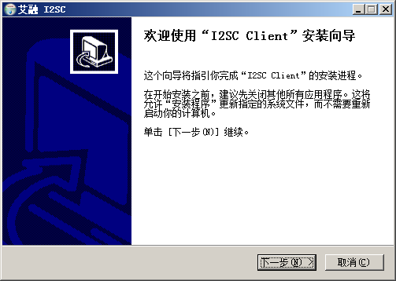
- 请点击【我接受(I)】。
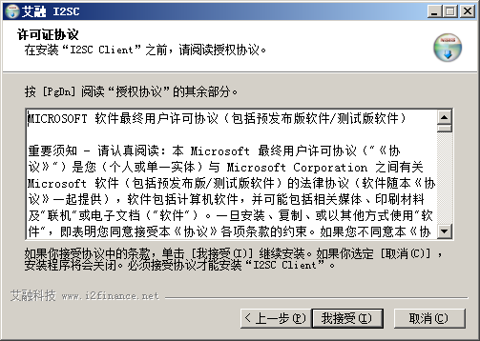
- 请选择存放的目录，然后点击【安装(I)】。
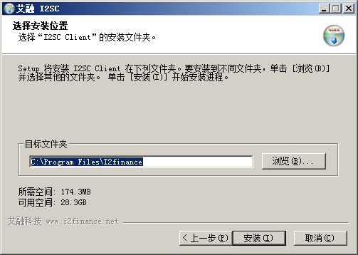
- 等待安装结束后，请点击【下一步(N)】。
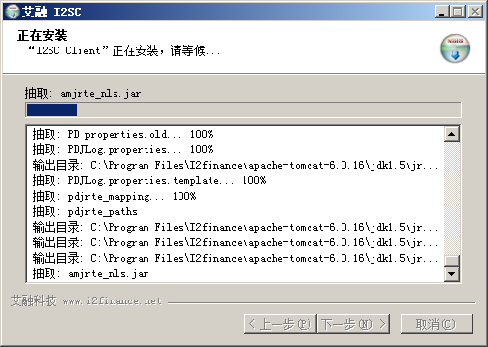

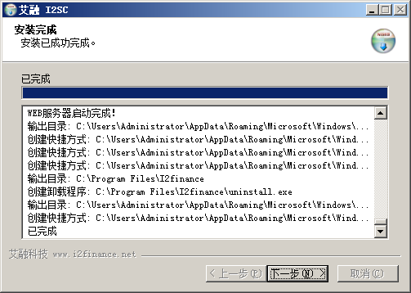
- 以下消息框弹出时，提示启动WEB服务需要插入USBKey，点击【确定】，安装继续。
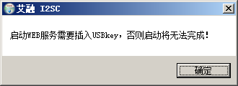
- 安装完成，请点击【完成(F)】。
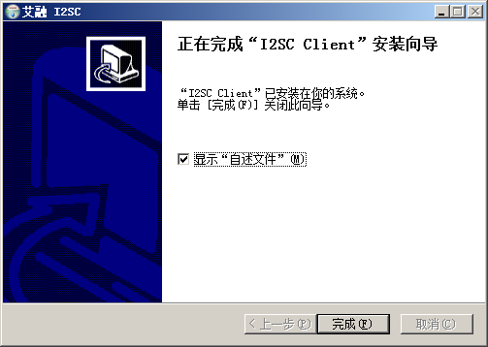
- 安装完成后，需要启动WEB服务，如何启动WEB服务请参照以下顺序。

启动服务
- 插入USBKey，并确认USBKey的驱动已经正确安装。双击右下角小图标，弹出下图对话框。
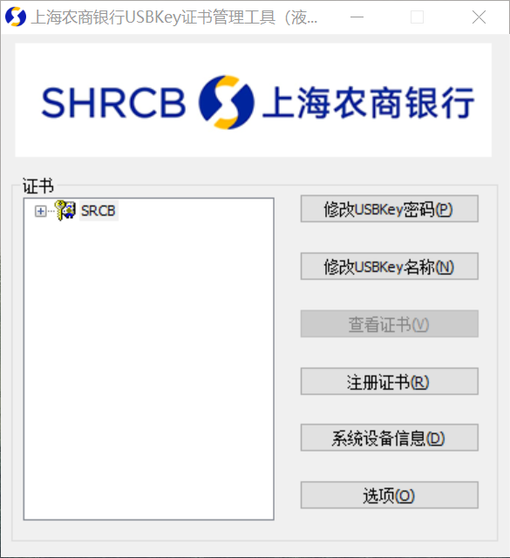
- 安装完成后，点击【开始】—》 【所有程序】—》 【艾融-银企直联客户端】—》【启动服务】。

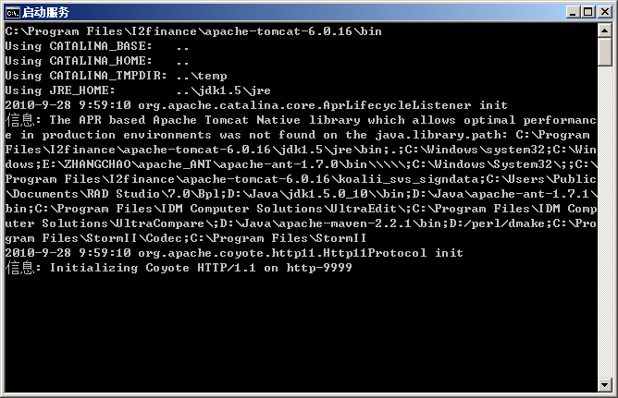

- 启动过程中将弹出下图对话框，选择key的类型，分为飞天蓝牙、飞天液晶、飞天2000、飞天3003、优蓝蓝牙、海泰、信安液晶，识别到证书编号后，在输入框里输入正确的USBKey密码，点击【OK】启动完成。
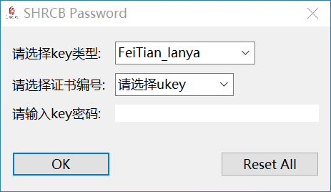

- 启动完成。请注意不要关闭下图对话框，否则服务将停止。
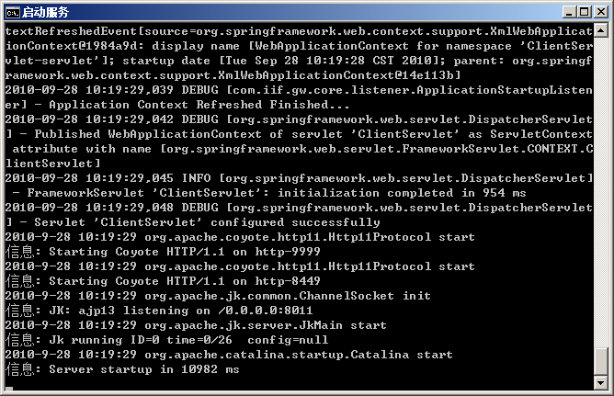

停止服务
- 安装完成后，点击【开始】—》 【程序】—》 【艾融科技】—》【停止服务】。
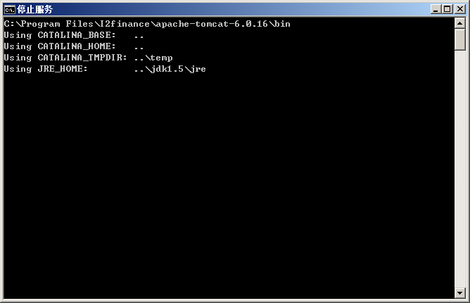
- 服务停止后，之前的启动服务对话框将关闭。

更新

卸载
- 卸载前请停止服务。

- 点击【开始】—》 【程序】—》 【艾融科技】—》【uninstall.exe】，双击执行。如果你确定要卸载本程序，请点击【是(Y)】，如图：
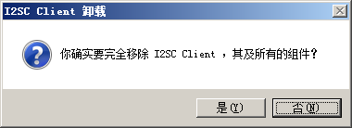
- 请选择【卸载】，如图：
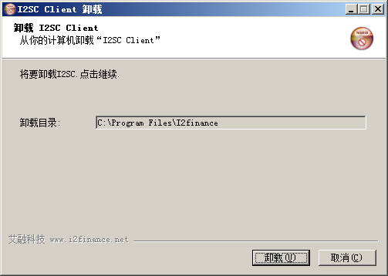
- 请在卸载完成后，选择【关闭(L)】。
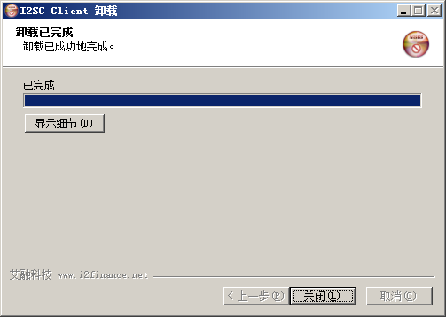
- 卸载完成。
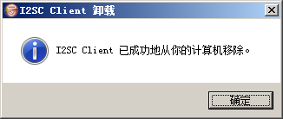

使用指南
- 客户端运行状态访问地址：http://xxx.xxx.xxx.xxx:9999/i2sc-client/index.jsp，xxx.xxx.xxx.xxx为本机IP地址。
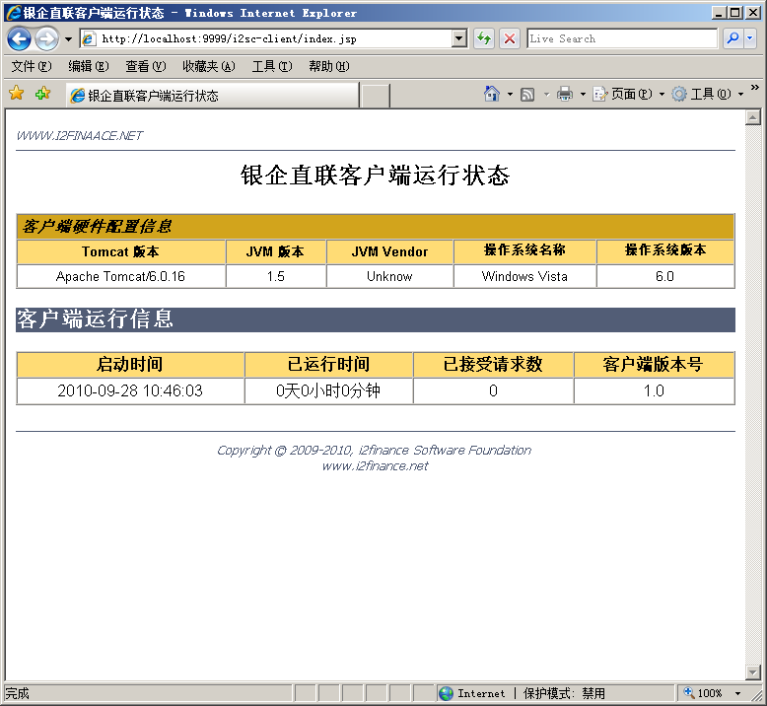
银企直联客户端服务地址：
http://xxx.xxx.xxx.xxx:9999/i2sc-client/ClientServlet/client.do， xxx.xxx.xxx.xxx为本机IP地址，端口：9999。

设置

银企直联操作员权限设置
- 企业网银系统管理员登录企业网银，进入“网银设置-审核模型设置”，为操作员配置角色，一般为“普通制单员”即可，点击【下一步】后录入交易密码提交完成操作员角色配置。
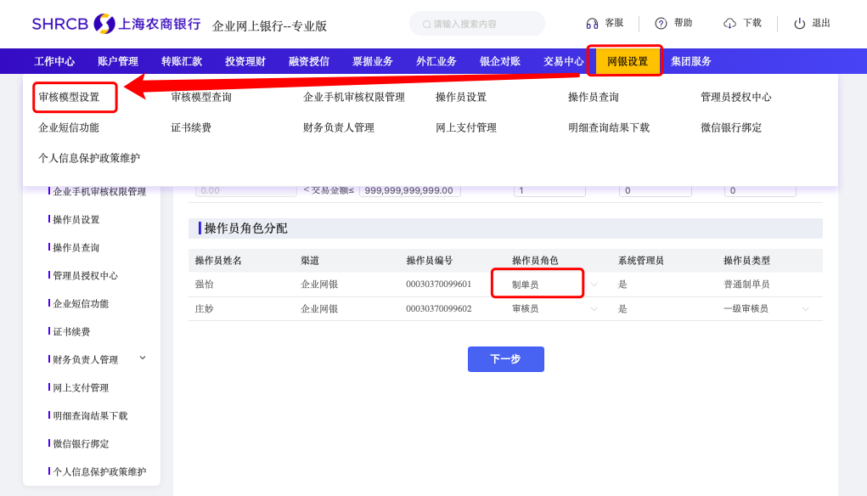

（2）系统管理员进入“网银设置-操作员设置”，找到对应操作员后点击【修改】：
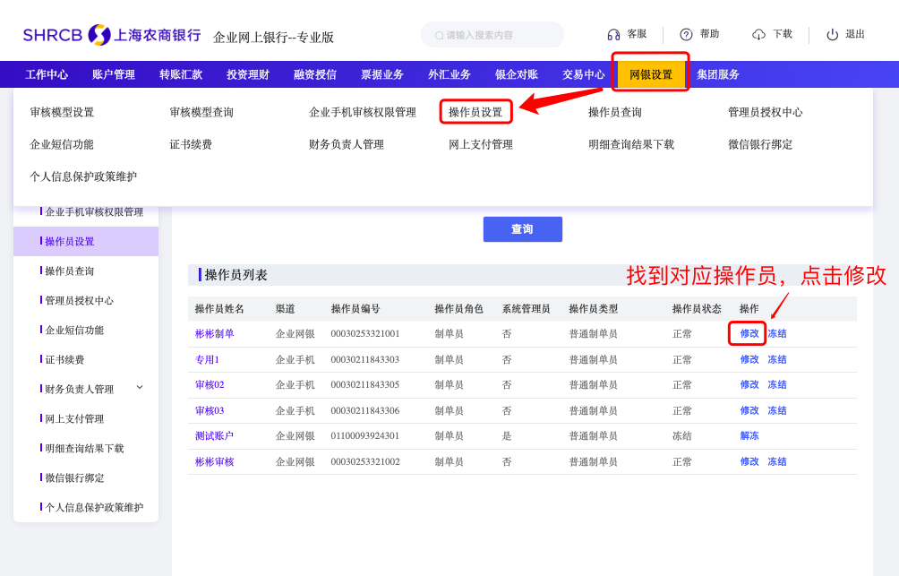
- 在操作员权限设置页面，在“账户权限”栏勾选账号条目后选择对应的账号权限，在“功能权限”勾选菜单功能（不限）后，点击【下一步】后录入交易密码提交完成操作员权限配置。

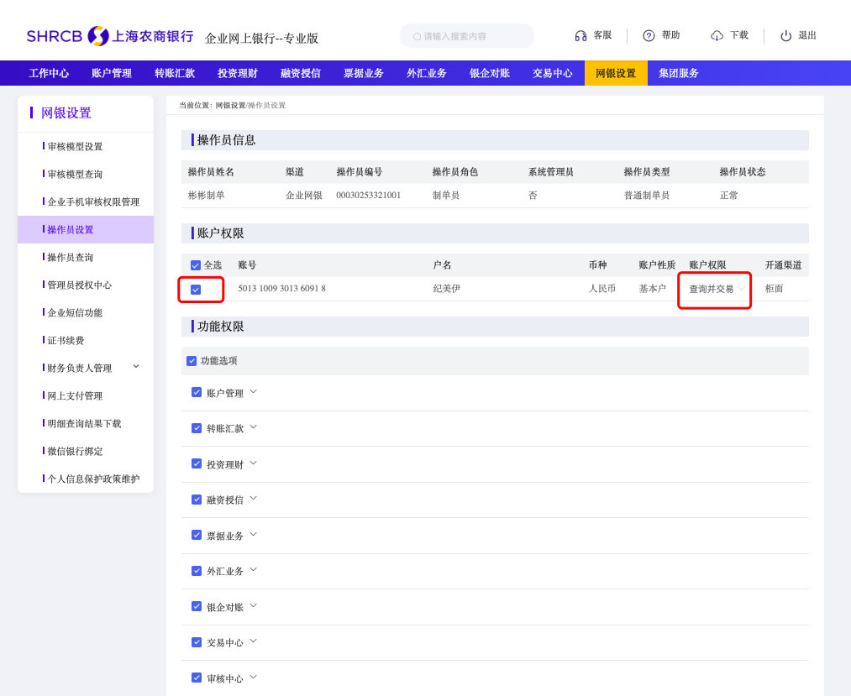

（3）特别提示：银企直联业务同一时间只允许一个操作员进行操作。

银企直联账号转账权限设置
- 使用系统管理员登陆上海农商银行企业网银http://www.shrcb.com/ ，点击《系统维护》—《操作员权限设置》 ，选择账号的权限。注：在银企直联，所有账户都具有查询权限，做转账交易必须设置权限为查询并转账。

登陆

启动客户端软件
1）确保银企直联操作员的USBKey证书插好。
启动成功页面：
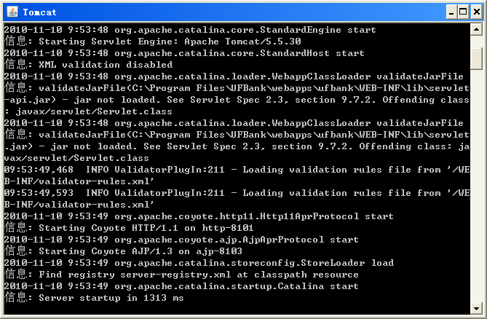
3）确保艾融银企直联客户端启动，启动过程中需要输入操作员USBKey密码。
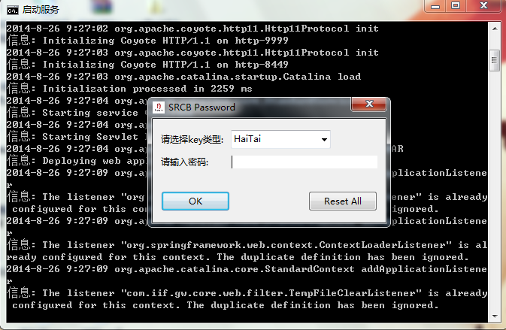
启动成功页面：
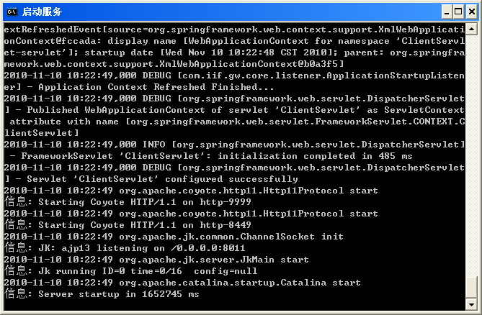

关于银企直联交易限额
- 行内转账(公对公)：
  - 付款账户：单笔限额5千万，无累计限额
  - 收款账户：无单笔、累计限额
- 跨行转账(大、小额、同城、农信银汇路)：
  - 付款账户：单笔限额5千万，无累计限额
  - 收款账户：对公无单笔、累计无限额；对私单笔限额20万，累计50万
- 费用报销(公对私)：
  - 付款账户：
  - 付款账户：单笔、累计限额均无
  - 收款账户：对私单笔限额20万，累计限额20万
- 跨行转账(网银互联汇路)
  - 付款账户：单笔限额5万，无累计限额
  - 收款账户：单笔、累计均无
- 活期转定期
  - 起存金额为1万
- 代发工资
  - 代发工资单个文本最大笔数：2000笔
  - 代发工资单个文本最大金额：5千万

注：限额只对当日，交易失败的交易也算在限额中

常见问题
- 如果安装无法顺利完成，请重新启动机器后再安装程序。

- 如果服务不能正常启动，请根据以下步骤完成WEB服务的启动。在安装目录的【..\I2finance\apache-tomcat-6.0.53\bin】里，执行【startup.bat】完成WEB服务的启动。

- 如果【开始】->【程序】里，快捷方式没有被删除，请重新启动计算机。

- 装银企直联客户端的服务器是时间要和正常的时间保持一致，不然会报连接超时。

- 新机器安装银企直联客户端，银企客户端报 “Error launching installer”或者装客户端的时候出现乱码，一般是操作系统的“区域语言”没设置对，设置方法如下：控制面板→区域和语言→“管理”选项卡里面的“非Unicode的程序语言” 改成“中文（简体、中国）”。

- 银企客户端默认端口是9999，可能与客户其他软件的端口冲突，这事先要和客户沟通好，有冲突时可以修改客户端端口。

